作品名称 基于AIGC的智能小助手
学生信息
姓名：彭星辰 上海海洋大学信息学院软件工程专业 2021级
姓名：李玉刚 上海海洋大学信息学院数据科学与大数据技术专业 2022级
指导教师
姓名：王文娟 上海海洋大学信息学院

1 作品简介（设计目标与意义、关键技术、作品特色，250字左右）

本项目的设计目标是基于讯飞开放平台提供的丰富API，借用AI能力打造一个集成多项功能的智能系统，让不会数据分析的小白同学也能快速上手分析数据，同时在一个平台内使用AI问答，文字识别，机器翻译等诸多实用功能。使用该项目将能够使同学更加深入地了解数据分析，同时极大方便同学的学习生活，提高学习效率。

关键技术如下：
技术类别 | 技术名称 | 作用
语言 | Java | 主要开发语言
前端 | AntDesign Pro | 前端开发框架
前端 | React | JavaScript 库，用于构建用户界面
前端 | Echarts | 可视化开发库
后端 | SpringBoot | 后端基础框架
后端 | MyBatis Plus | 简化数据库操作、提高开发效率
后端 | RabbitMQ | 消息队列，实现异步数据处理
后端 | Redisson | 限流
后端 | AI能力 | AI接口开发，与外部AI服务进行交互
后端 | Easy Excel | Excel 上传和数据的处理和读取
数据库 | MySql | 存储数据

本作品有以下几点特色：

- 该项目结合人工智能，基于讯飞开放平台提供的API进行开发，紧跟时代潮流。
- 数据智能分析和分析结果可视化展示调用ai大模型进行数据分析，并能将文字分析结果渲染成图像，使数据分析更加生动，让不会数据分析的用户也可以通过输入目标快速上手。
- 采用消息队列机制，使AI服务能异步化处理数据，
- 多功能集合，可以一站式帮助同学解决各种问题，赋能学习生活。

2 作品效果图(代表作品特色的5-10张图)

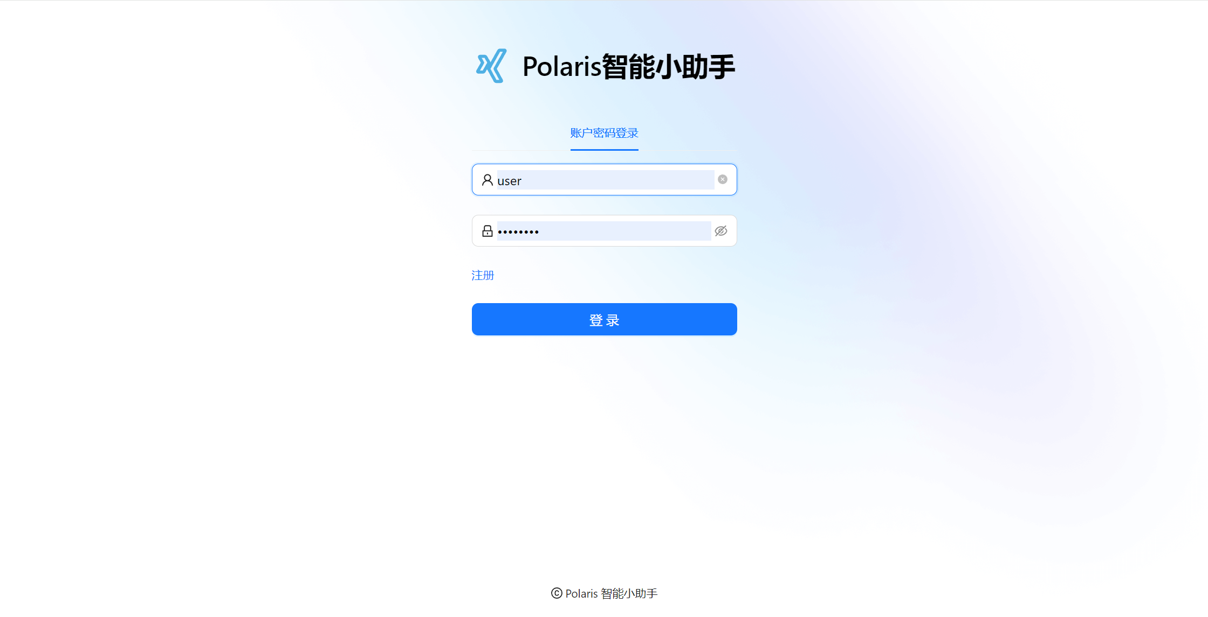
图1登陆注册页面
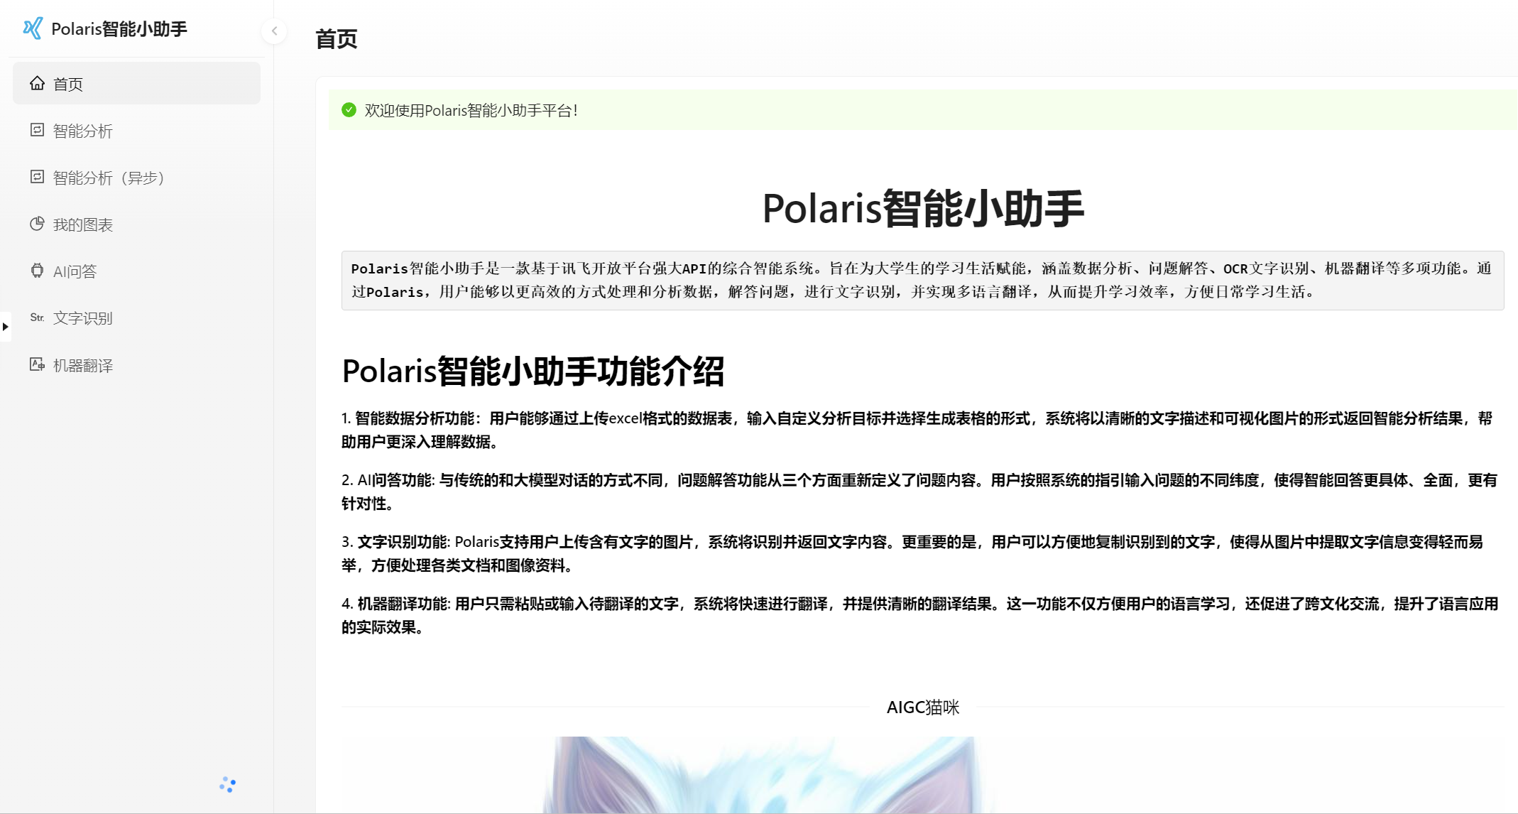
图2 主页面
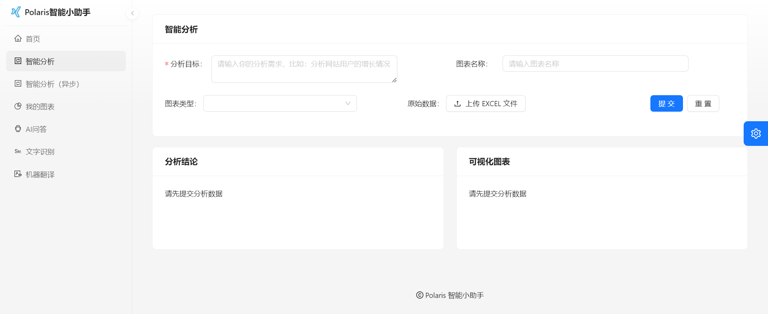
图3 智能分析页面

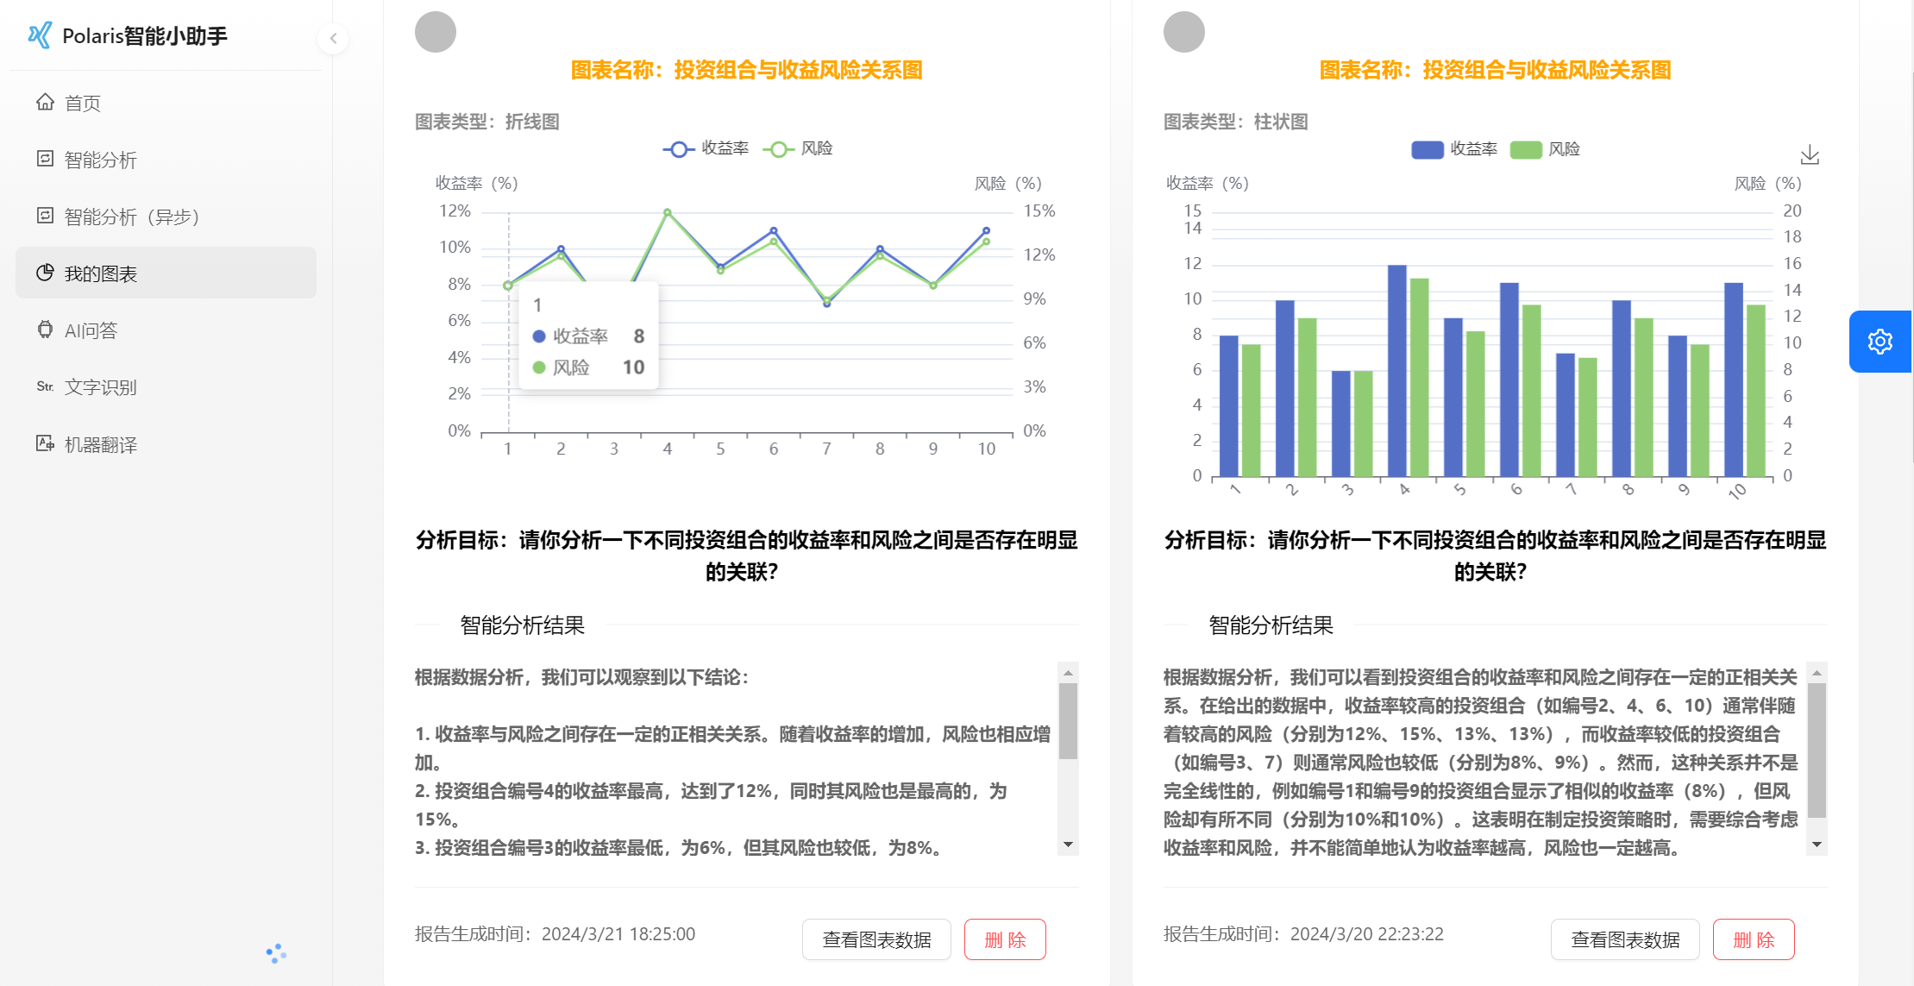
图4 我的图表页面

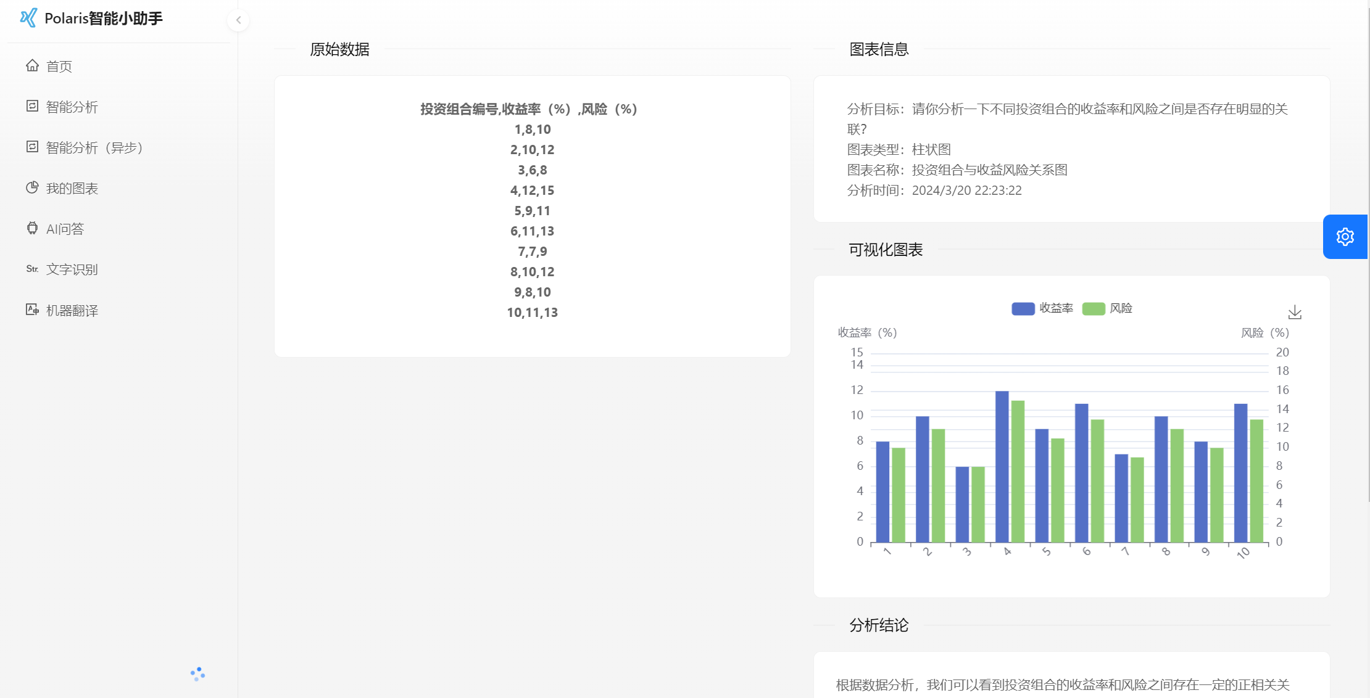
图5 我的图表详细信息页面

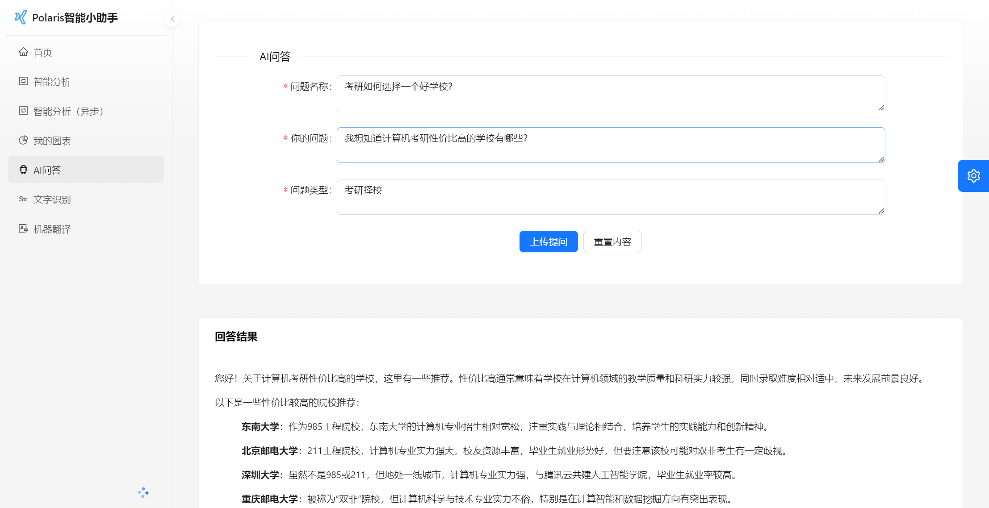
图6 AI问答页面

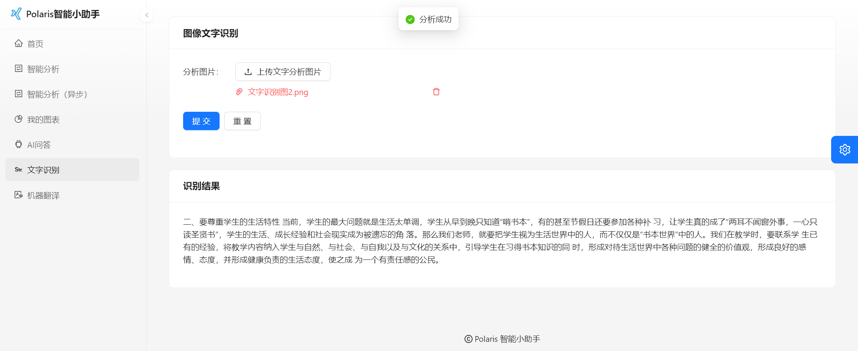
图7 文字识别页面

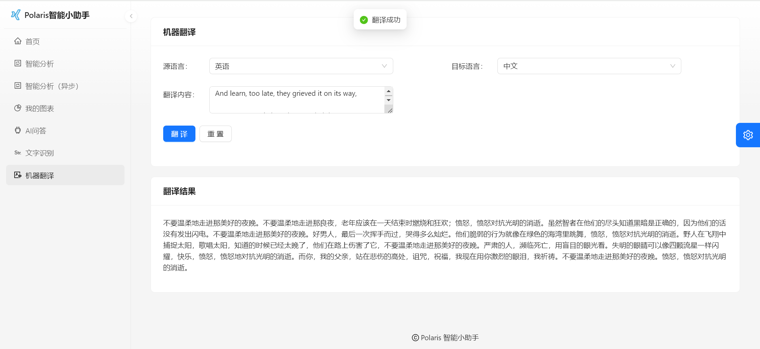
图8 机器翻译页面

3 设计思想（栏目可以根据作品特点调整，下面可以再分小点）

3.1 项目背景
在大学生的学习生活中，当我们写课程报告等文档时，同学们经常会面对分析处理数据、问题解答、文字识别复制，进行翻译等多方面的需求，目前尚未有一个统一的平台能够同时满足这些复杂而常见的任务。另外数据分析有一定的学习成本，普通学生进行数据分析有一定的困难。
目前人工智能发展迅速，逐渐成为时代潮流，对于计算机专业的学生来说虽然不会开发AI功能，但是学习如何使用AI，如何在自己的项目中调用AI能力，在时代背景下就显得十分重要。国内讯飞开放平台给用户提供了丰富的API接口，可以满足开发者在自己的项目中整合AI能力。
因此，为了提高大学生的学习效率，便利其学习生活，同时紧跟时代潮流，学习新的技能，我们决定基于讯飞开放平台提供的丰富API，打造一个集成多项功能的智能系统，旨在为大学生的学习生活赋能。

3.2 设计构思与创意

前端设计：

- 使用AntDesign Pro作为前端开发框架，结合React库构建用户界面。
- 设计简洁直观的用户界面，使用户能够轻松上传数据、输入问题和查看结果。
- 利用Echarts可视化开发库，将数据分析结果以图表形式呈现，提高用户对数据的理解和可视化效果。

后端设计：

- 使用SpringBoot作为后端基础框架，搭建系统的后端服务。
- 结合MyBatis Plus进行数据库访问，使用MySQL存储数据。
- 引入RabbitMQ作为消息队列，实现异步数据处理，提高系统性能和可扩展性。
- 开发AI接口模块，与外部AI服务进行交互，实现智能数据分析等功能。
- 使用EeasyExcel对Excel表数据进行处理和读取

功能设计：

- 智能数据分析：用户上传Excel数据表，输入分析目标，图标名称，图标类型，首先后端系统使用EasyExcel对数据进行处理并提取数据，接着，系统利用 EasyExcel 库对上传的 Excel 表格进行处理，将其转换为 CSV 格式，并读取其中的数据。然后，系统将处理后的数据和用户提供的参数拼接成问题，在拼接对ai模型的提示词，发送给 AI 模型进行分析。AI 模型分析完数据后，会生成相应的图表代码和分析结论文本。最后，我将生成的图表代码传递给前端，通过图表组件库（如 Echarts）渲染成图片，最终在网页上展示给用户。

- 异步数据分析：使用消息队列系统RabbitMQ，实现AI分析功能的异步化处理，用户可连续上传数据，系统在后台进行处理，之后用户可在“我的图表”中查看结果

- AI问答：在问题输入界面会有提示，引导用户提出更具体、全面的问题。之后后端调用AI接口回答问题，并返回给前端展示。

- 文字识别功能：支持用户上传含有文字的图片，之后后端调用AI接口识别图片里的文字内容，并返回给前端展示。

- 机器翻译功能：用户输入待翻译的文字，之后后端调用AI接口翻译文字内容，并返回给前端展示。
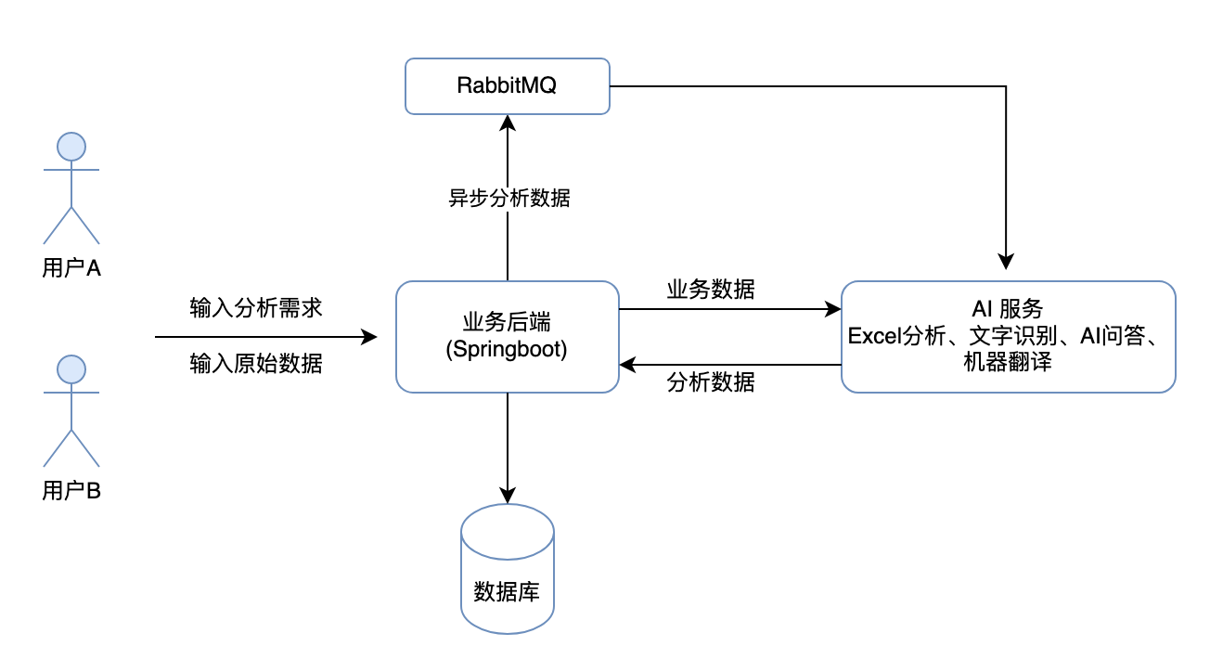
图8业务平台流程图

创新点：

- 该项目结合人工智能，基于讯飞开放平台提供的API进行开发，紧跟时代潮流。
- 数据智能分析和分析结果可视化展示调用ai大模型进行数据分析，并能将文字分析结果渲染成图像，使数据分析更加生动，让不会数据分析的用户也可以通过输入目标快速上手。
- 采用消息队列机制，使AI服务能异步化处理数据，
- AI问答功能引导用户提出更具体问题，实现更精准的回答。
- 多功能集合，一站式为同学提供服务，减少切换平台的麻烦，未来可继续接入更多功能。

3.3 项目模块与功能

- 智能数据分析功能：在智能分析页面，在输入框输入分析目标，图表名称，选择生成图表类型，然后上传Excel数据表，点击提交按钮，稍等片刻，便能看到来自AI分析的分析结论，和数据的可视化图表。
- 智能数据分析（异步）功能：与前一个智能分析有所不同的是用户不用等到第一次分析结果出来然后再分析下一次。在智能数据分析（异步）界面，用户上传分析数据后，可立刻上传新的分析数据，可在我的图表界面统一查看生成的分析结果和图表。
- 图表管理功能：在我的图表界面，可以统一管理历史生成数据，可以通过输入图标名称查找历史生成图表，可以选择删除历史生成图表，可以选择底部分页栏查看不同页内的数据和图表。
- AI问答功能：在AI问答功能界面，根据指引输入问题名称，你的问题（需求），问题类型，点击上传提问，稍等片刻便能看到来自AI的回答。
- 文字识别功能: 用户上传含有文字的图片，稍等片刻就可以得到来自AI的文字识别结果用户可以选择粘贴复制。
- 机器翻译功能: 用户粘贴或输入待翻译的文字，选择源语言和目标语言种类，系统将快速进行翻译，并提供清晰的翻译结果，支持用户粘贴复制。

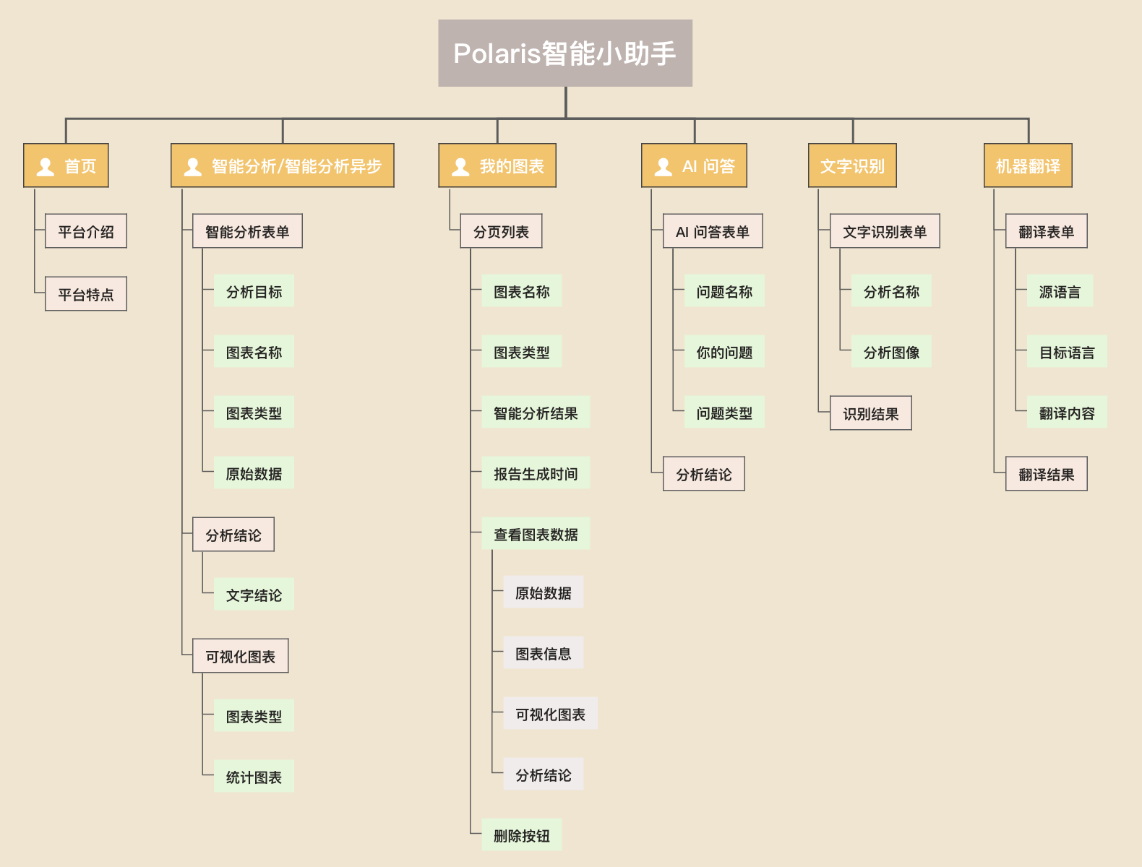
图9系统功能框架图

3.4 技术运用与特色

本项目主要使用了一下技术：
技术类别 | 技术名称 | 作用
语言 | Java | 主要开发语言
前端 | AntDesign Pro | 前端开发框架
前端 | React | JavaScript 库，用于构建用户界面
前端 | Echarts | 可视化开发库
后端 | SpringBoot | 后端基础框架
后端 | MyBatis Plus | 简化数据库操作、提高开发效率
后端 | RabbitMQ | 消息队列，实现异步数据处理
后端 | Redisson | 限流
后端 | AI能力 | AI接口开发，与外部AI服务进行交互
后端 | Easy Excel | Excel 上传和数据的处理和读取
数据库 | MySql | 存储数据

技术特色：

- 利用讯飞开放平台接口，在项目中集成各种AI功能
- 利用RabbitMQ消息队列机制，实现AI服务的异步化
- 利用主流开发框架SpringBoot, AntDesign Pro 实现前后段项目的快速搭建
- 利用EasyExcel 实现对Excel数据表数据处理和读取
- 利用Echarts 实现对AI返回的的图表代码信息渲染成图像
- 利用Mybatis Puls 简化数据库操作、提高开发效率

4 指导教师自评

这个项目设计了一个集成多项功能的智能小助手，旨在为大学生的学习生活赋能。通过讯飞开放平台提供的丰富API，结合人工智能技术，实现了数据分析、问答、文字识别、机器翻译等功能。项目特色在于紧跟时代潮流，利用AI技术为用户提供便捷、智能化的服务。通过消息队列机制实现了AI服务的异步化，提高了系统性能和用户体验。设计思路上考虑到了用户需求，提供了简洁直观的用户界面，并引入了图表展示等可视化技术，使得数据分析更生动直观。项目结合了主流开发框架和技术，如SpringBoot、AntDesign Pro、MyBatis Plus等，使得系统具有较高的稳定性和可扩展性。综合来看，这个项目不仅技术实现上较为成熟，而且创新性强，对于提高大学生学习效率和生活质量具有积极的推动作用。



